コスプレ写真の無断転載対策ツール
core-guidance（業務。窓口の候補、申立ての下書き、期限、各国法の参照先、運営者の特定の手順）
第1版（案） 2026-09-29 · 石川宗
株式会社流山ソフトウェア開発（NRSD）
© 2026 株式会社流山ソフトウェア開発（NRSD）担当開発者 石川宗 本書の著作権は、株式会社流山ソフトウェア開発（NRSD）に帰属します。本書が参照する第三者の規格、ソフトウェア、法令の解説等の権利は、各権利者に帰属します。
目次
受ける節
依存
クラス図
橋（このブロックが所有する操作）
算法（trait の後ろ）
データ設計

受ける節
- 第7章：3.1 ひな形の種類、3.2 個人情報が相手に渡ることの案内、3.3 ひな形の中身（3.3.4 肖像・プライバシー、3.3.5 ホスティング・CDN）、3.4 申し出る者の立場、5 運営者の特定、6.3 手続の期限の表示
- 第12章 3.2 利用者の任意（本システムは案内のみ）
- 読むだけの節（所有は参照情報 P-7）：第7章 2.1「初版の窓口の一覧」、3.3.1〜3.3.3（ひな形の本文）、4「各国法の参照先」。形は第8章 3.4 の platforms.json・templates/・laws.json・deadlines.json・holidays.json。

依存
- 下：core-common（差し込みの規則 {field}、Clock、言語）、core-ref（Reference::current() から上の各ファイル）、core-case（Cases::case、Status::append_status、Whois::lookup の結果）。
- 上：app-client。画面は G-16（事件の詳細）、G-17（対処の案内）、G-24（手がかりの比較。事件が無い時の options）。
- 利用者が入れる欄（氏名、住所、電話、電子メール、元の投稿の URL、署名）は本ブロックを通るだけで、どの記録にも書かない（第7章 3.1）。保存するのは core-case の申立ての写し（[REDACTED] 済み。第6章 6.1）だけ。

クラス図
- Venue
  - +VenueId id
  - +String name
  - +VenueKind kind Platform | Cdn | Hosting | Generic
  - +NoticeType notice Copyright | Portrait
  - +Country country
  - +Method method WebForm(url) | Email(addr)
  - +bool jp_article22 第22条の方法による窓口
  - +String note
  - +[Url] sources
- Venues
  - +options(case: Option<Case>, platforms, whois) [Venue] 無ければ一般の手段
- Standing（enumeration）
  - CopyrightHolder
  - Subject
  - Authorized
- Drafter
  - +templates(kind, lang) Template 前書き（kind, standing, venue_kinds, version, reviewed_*）
  - +draft(case, venue, standing, user_fields) Draft
  - +consent_texts(venue, standing) [String] 3.2 の個人情報の案内と 3.2.1 の立場ごとの確認の文
- Field
  - +String name
  - +FieldKind kind Text | Choice(options)（様式Ａの「侵害されたとする権利」は選択。既定は公衆送信権）
  - +bool required
- Draft
  - +String text 窓口の国の言語
  - +String translation 画面の言語の参考の訳
  - +[Warning] warnings 照合が弱い（4.1 の3つの結果）、立場と種類の不一致、代理の資料
  - +[String] consent_texts
  - +[Field] user_fields 空けた欄
  - +[AttachmentHint] attachments 添える証拠（第6章 3.4 の中身から）と、著作権者等であることの確認の資料（3.3.3 の表）
  - +String redacted_copy 利用者の欄を [REDACTED] にした写し（core-case の filings/ 用）
- DeadlineCalendar（trait）
  - +due(trigger_at, rule, holidays) Date
- Deadlines
  - +deadlines(case, filing, rules, holidays) [Deadline]
  - +ics(case) Bytes
  - +alarms_due(now, cases) [Deadline] 3日前・当日
- Deadline
  - +DeadlineId id
  - +Date due
  - +String basis
  - +Text text
  - +Trigger trigger
  - +Text overdue_advice 過ぎた時の対応（事業者への問い合わせ、専門家への相談。6.3）
- LawRefs
  - +references(country, laws) [LawRef]
  - +further_steps(country) [Registration] 第12章 3.2 の表
- OperatorSteps
  - +operator_steps(whois) [Step] 第7章 5 の表：CDN、ICP、断念
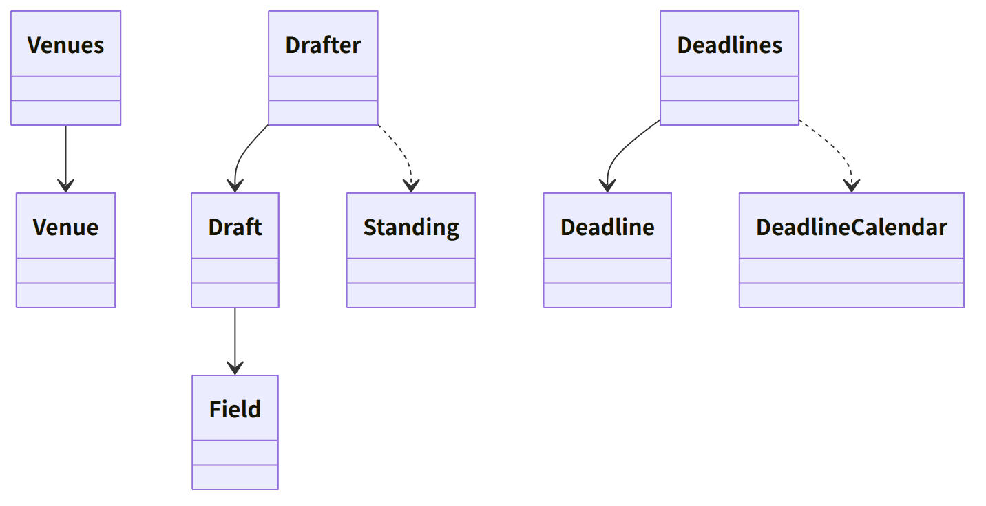
図：クラスの関係（クラス図）

橋（このブロックが所有する操作）
番号 | 操作（上の図） | 使う側 | 由来
B-200 | Venues::options | app-client | 第7章 2、5
B-201 | Drafter::draft（consent_texts を含む Draft） | app-client | 第7章 3
B-202 | Deadlines::deadlines、ics、alarms_due | app-client | 第7章 6.3
B-203 | LawRefs::references、further_steps | app-client | 第7章 4、第12章 3.2
B-204 | OperatorSteps::operator_steps | app-client | 第7章 5

算法（trait の後ろ）
trait | 実装 | 切り替え | 由来
DeadlineCalendar | 暦日は日数を足す。営業日は土日と holidays.json の国の祝日を除いて数える | deadlines.json の unit | 第7章 6.3
ひな形の選び方 | 立場 × 窓口の種類 × 国 → templates/<種類>.<言語>.md（被写体は portrait、CDN・ホスティングは hosting、第22条の窓口は jp_form_a） | 参照情報の前書き standing・venue_kinds | 第7章 3.1、3.4

データ設計
- 本ブロックは端末に記録を持たない。読む形は参照情報（第8章 3.4）、書く先は core-case の状況の追記（B-186）だけ。
出力 | 形 | 欄 | 由来
申立ての文面 | TXT（原文と参考の訳） | ひな形の欄を埋めたもの。アプリに保存しない | 第7章 3.3
.ics | iCalendar（RFC 5545） | 第7章 6.3 の VTODO と VALARM | 第7章 6.3

